**Upevňujeme hlásku – písmeno L**

***1.*** *Spoločne si pomenujte obrázky. Pastelkou vyfarbi kartičku so slabiku, ktorú v slove počuješ.*



lo

le



ly

lu

lo

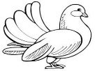

lu

la

le



la

le

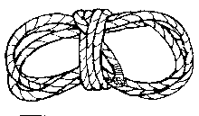

lu

la

***2.*** *Čítaj.*

láme lepí loví lupa lipa píla melú ale volá holí sila pomaly lisuje olivy mohyla ma**s**lo he**s**lo oso**l** **s**lávi **s**lepé **h**lúpy **s**luha **h**lási Vi**l**ma les lov lev pil

***3.*** *Povedz po slabikách.**Do vyznačeného štvorčeka dopíš chýbajúce slabiky.*

*Potom slová prepíš písaným písmom.*

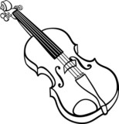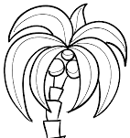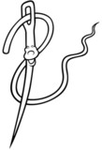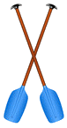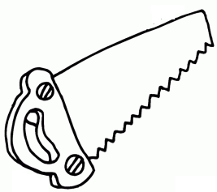

MAS HUS   MA IH

VES VY PÍ PA